

**精神文明建设工作简报**

第 十一 期

院精神文明建设工作领导小组办公室 2015年12月20日

─────────────────────────

院团委第九届“启明杯”辩论赛圆满结束

 12月9日晚，院团委学生团总支组织部举办的第九届“启明杯”辩论赛决赛，在C13多媒体教室如期举行。

 比赛中，正反双方展开了精彩绝伦的辩论，博得现场观众阵阵掌声。参赛队员充分发挥自己的聪明才智，为同学们带来了精彩的视听盛宴，通过辩论，双方队员相互学习，大大提高了自身的应变能力，也增进了同学们之间的友谊。

经过激烈角逐，建筑系一队获得冠军，工程管理系获得亚军，建筑系二队获得季军。

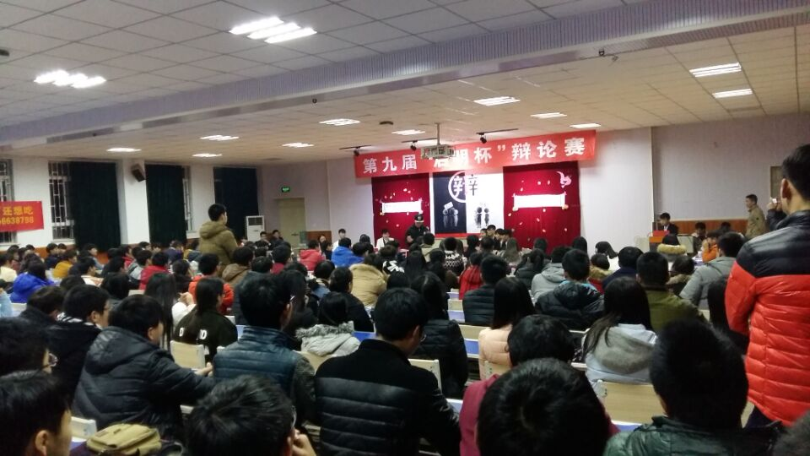

院领导到各系部主持召开院领导班子“三严三实”专题民主生活会征求意见座谈会

为开好学院领导班子“三严三实”专题民主生活会，按照“三严三实”专题教育工作的统一安排和部署，12月9日下午，院领导陈丙义、吴承霞、杨明喜、刘存龙分别到工程管理系、土木工程系、建筑系、建设信息工程系主持召开征求意见座谈会，对院领导班子落实全面从严治党责任和“三严三实”专题教育情况征求意见。

各系部座谈会上，与会教职工紧紧围绕“三严三实”主题，结合自身岗位、工作实际，谈认识、谈问题、谈原因、谈整改措施，踊跃发言，建言献策，就如何进一步加强师德师风建设、加强教风学风建设、深化教育教学改革、提高课堂教学质量、加强学科布局规划、完善学院相关规章制度、加强师资队伍建设、增强服务意识和大局意识等方面的问题提出了意见和建议。

陈院长在听取工程管理系教职工发言后表示，与会教职工的发言结合工作实际，不遮掩、不回避，直面问题，客观真实指出了学院在改革发展进程中存在的问题，就如何更好地为广大师生谋福利、办实事提出了很好的意见和建议，将把大家的意见和建议带回，认真梳理，总结分析，按照“三严三实”的要求，拿出有针对性和可操作性的解决办法，抓好整改落实工作，不断改进学院的教学、管理和服务工作，推动各项事业的科学发展。

座谈会上，各系与会教职工认真填写了领导班子落实全面从严治党责任和“三严三实”专题教育情况评议暨征求意见表。

我院师生、班级荣获2015年度河南省“两创两争”群众性精神文明创建活动多项荣誉称号

日前，中共河南省委高校工委、河南省教育厅发文表彰2015年度精神文明建设先进集体和先进个人。我院设备工程系教师李斌获得河南省文明教师荣誉称号，建筑系建筑装饰工程技术13-2班学生李梦鸽获得河南省文明学生荣誉称号，设备工程系供热通风与空调工程技术13-1班获得河南省文明班级荣誉称号。

2014年以来，在省住建厅的领导下，我院师生深入学习贯彻党的十八大、十八届三中、四中、五中全会和习近平总书记系列重要讲话精神，以培育和践行社会主义核心价值观为根本，围绕立德树人根本任务，深入开展中国特色社会主义和中国梦宣传教育、社会主义核心价值观和以“创建文明学校、创建文明班级、争当文明教师、争当文明学生”为载体的教育系统“两创两争”群众性精神文明创建活动，取得了丰硕成果。以上荣誉称号的获得是我院精神文明建设所取得的重要成绩，希望受到表彰的先进集体和先进个人珍惜荣誉，再接再厉，继续发挥模范带头作用，也希望全院师生学习先进，以受到表彰的先进集体和先进个人为榜样，为加快学院发展建设做出新的贡献。

建筑系举行第六届“宿舍文化节”颁奖晚会

为了丰富校园文化生活，营造良好的宿舍文化氛围，倡导宿舍文明，打造良好的宿舍环境，12月14日晚，建筑系在实验楼天井举办了第六届“宿舍文化节”颁奖晚会。

晚会在激情澎湃的拉丁舞中拉开了序幕，一曲优美动听的《贝加尔湖畔》唱出了爱的心声；悠扬婉转的《二胡独奏》叩动了同学们的心弦；一支嘻哈舞《我的滑板鞋》点燃了全场的气氛；《书法，国画》展示了中华文化的博大精深；一首诗朗诵《21平米》表达出了同学们内心的真实情感。还有歌舞、小品、双簧等精彩的节目为建筑系同学们呈现了一场丰盛的视听盛宴。

最后，颁奖晚会在男生小合唱《我的未来不是梦》中圆满结束。宿舍文化节活动的开展，促进了创建积极向上、和谐文明的校园环境，传承了建院学子的优良学风，有力推动了大学生综合素质教育工作的开展。

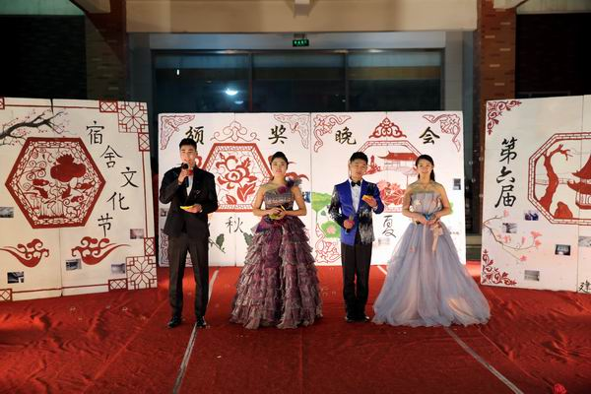

发：学院各部门